Bio-micro-tecnología, laboratorio en un chip.

Dr. Lourdes Basabe Desmonts, es profesora de investigación Ikerbasque en el grupo BIOMICS dentro de la Universidad del País Vasco desde Junio del 2014. Lourdes se licenció en Ciencias Químicas por la Universidad Autónoma de Madrid en el año 2001, a continuación realizó un doctorado en Química Supramolecular y Nanotecnología en el MESA⁺ Institute for Nanotechonology, en la Universidad de Twente en Holanda, bajo la supervision de Dr. Mercedes Crego-Calama y Prof. David N. Reinhoudt. Durante su tesis desarrolló una metodología para la producción combinatoria de sensores ópticos diferenciales de iones metálicos, y su integración en plataformas microfluidicas. En el año 2006 se traslada a Irlanda, y continua su carrera investigadora en el Biomedical Diagnostics Institute (BDI), dirigido por el Prof. Brian MacCraith, dentro de Dublin City Univeristy (DCU) en Dublín. Allí trabaja en el desarrollo de microsistemas analíticos desechables con aplicación en el diagnostico rápido, basados en estructuras microfluidicas y la formación de patrones químicos en superficies transparentes. Durante el año 2011 Lourdes trabajó en el grupo del Profesor Luke P. Lee en la Universidad de California Berkeley (USA), donde investigaría sobre el uso de nanoparticulas metálicas como nanosensores ópticos para detectar marcadores celulares. Tras su estancia en USA vuelve a Dublin, y unos meses después en Junio del 2012 se traslada al Pais Vasco para unirse a CIC microGUNE, dos años después se uniría al grupo BIOMICS de la UPV / EHU.

Lourdes ha recibido varios premios y ayudas, incluyendo una beca de la Fundacion L’Oreal UNESCO, dentro del programa “For Women in Science” y varios premios de innovación, ademas es coinventora en 6 patentes, y coautora mas de una veintena de artículos científicos.

En la actualidad, su actividad investigadora continua centrada en el desarrollo de micro-tecnologías y su combinación para la producción de dispositivos analíticos.
La bio-micro-tecnología Lab-on-a-chip, es un área multidisciplinar que se vale de varias disciplinas como la microfluídica, la química, la física, la biología, así como la micro y nano ingeniería de superficies y la ciencia de materiales, para generar microsistemas portátiles para la detección de analitos de forma eficiente, usando pequeños volúmenes de muestra, reduciendo la cantidad de reactivos y proporcionando una respuesta en un corto periodo de tiempo.
Durante la exposición se introducirá el concepto de “Laboratorio en un chip” y se mostraran ejemplos de tecnologías desarrolladas para el estudio de células individuales así como análisis en el punto de atención (point of care, POC) con aplicación en el diagnostico medico (algunos ejemplos en Figura 1)

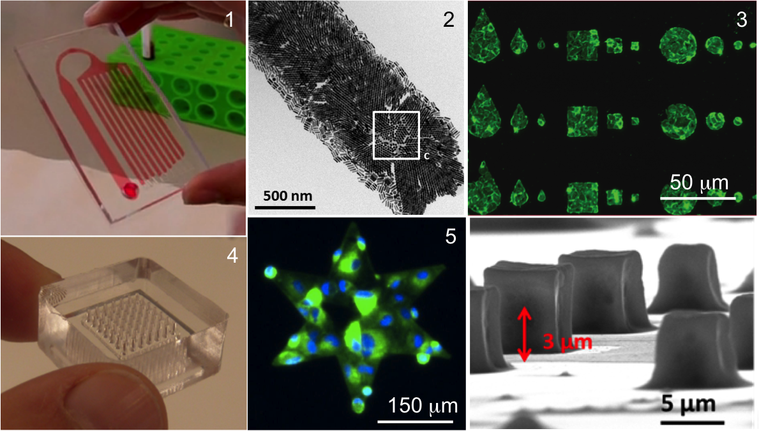

Figura 1. Algunos ejemplos de componentes de microsistemas integrados de analisis. (1) Chip microfluidico para analisis de sangre. (2) Microestructura generada por autoensamblaje de nanoparticulas. (3) Plaquetas sanguineas adheridas a un patron de zonas adhesivas. (4) Microbomba polimerica para control fluidico. (5) Fibroblastos adheridos de forma controlada a un patron de adhesion. (6) Microestructura generada por autoensamblaje de nanoparticulas en 3 dimensiones.

